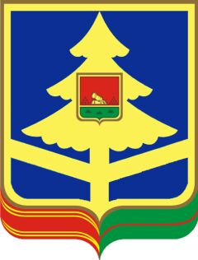

ДЕПАРТАМЕНТ СЕМЬИ, СОЦИАЛЬНОЙ И ДЕМОГРАФИЧЕСКОЙ ПОЛИТИКИ БРЯНСКОЙ ОБЛАСТИ
ГОСУДАРСТВЕННОЕ КАЗЕННОЕ УЧРЕЖДЕНИЕ БРЯНСКОЙ ОБЛАСТИ
ОТДЕЛ СОЦИАЛЬНОЙ ЗАЩИТЫ НАСЕЛЕНИЯ
КЛЕТНЯНСКОГО РАЙОНА

П Р И К А З

« 29 » декабря 2018 г. № 31
п.г.т. Клетня

Об утверждении Плана мероприятий
по противодействию коррупции

В соответствии с Федеральным законом от 25.12.2008 г. № 273-ФЗ «О противодействии коррупции», в упорядочения деятельности учреждения по противодействию коррупции в Государственном казенном учреждении Брянской области «Отдел социальной защиты населения Клетнянского района»

ПРИКАЗЫВАЮ:

1. Утвердить План мероприятий по противодействию коррупции Государственного казенного учреждения Брянской области «Отдел социальной защиты населения Клетнянского района» на 2019 год согласно приложению.

3. Контроль за исполнением приказа оставляю за собой.

Начальник С.А.Жинжикова

Ознакомлены:

Заместитель начальника Г.А.Перлухина

Главный бухгалтер Л.И.Пестракова

Специалист 1 категории Ю.В. Ефремова

Специалист 1 категории О.А.Кайдалова

